Глава 1.
Зарождение представлений о Вселенной.
Вселенная – одно из самых загадочных понятий в науке. Несмотря на грандиозный технологический прорыв в последние годы, ученые до сих пор не могут дать четкого определения вселенной.
Люди начали задумываться о строении и происхождении окружающего их мира еще с самого начала зарождения человечества. Первые представления об окружающем нас мире складывались первобытными людьми еще тысячи лет до нашей эры – задолго до появления государств. Первые люди старались выживать в суровых условиях дикого мира, полагаясь лишь на свои познания. Человек был бессилен перед природой, все вокруг было таинственно и непонятно, на многие вопросы люди не могли получить ответы в течение тысячелетий. В подобных условиях человек начал верить в некие сверхъестественные силы, которые окружают его. Таким образом, первые представления об окружающем мире были тесно связаны с верой людей, их страхами и домыслами.

Первые представления о строении Вселенной были очень простыми: весь мир представлялся созданным из чего-то очень древнего – из водной глади или бесформенного хаоса. Но постепенно люди начали искать связь между небесными явлениями и земными – смена дня и ночи, смена времен года и др. Несмотря на попытки понять и объяснить эти явления, люди еще долгое время не могли проследить между ними связь. Отсутствие достоверных объяснений привело к тому, что люди стали приписывать звездам и космическим телам божественные силы, начали им поклоняться.

Зачатки астрономии.
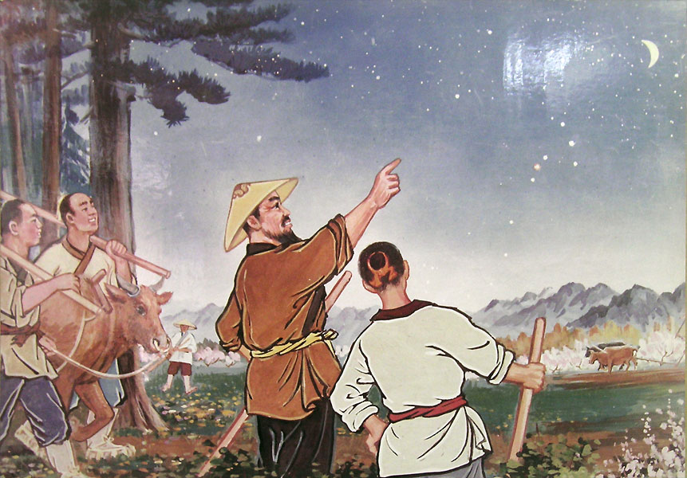
С образованием первых крупных государств (Древний Египет, Вавилония, Китай и Индия) началось развитие производства. Земледельцам необходимо было знать нечто большее, чем поверхностные знания о перемещении Солнца и других небесных тел. В ходе долгих и регулярных наблюдений удалось разделить все небо на созвездия, были обнаружены пять светил – планет (Меркурий, Венера, Марс, Юпитер, Сатурн).
Но даже эти наблюдения не привели наблюдателей к каким-либо научным представлениям о земле и небе. Препятствовала развитию астрономии религия, ее мистический характер. В Египте и Вавилоне космология полностью определялась религиозными верованиями. Земля считалась либо плоской, либо выпуклой, как арочный свод. А над земной твердью находилось выпуклое небо, внутри которого совершаются движения светил.
Несмотря на немалую важность астрономии для людей, к тем временам практически не существовало каких-либо приборов. Большинство исследований проводились «на глаз», путем долгих и упорных наблюдений. Примитивные приборы, вроде астролябии, немного улучшали точность исследований, но и этого было недостаточно.
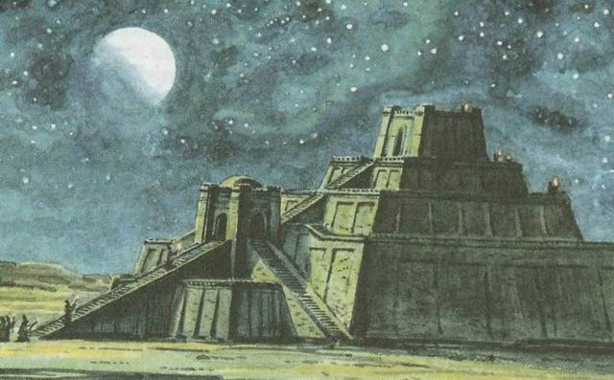
Наибольшего успеха добились китайские астрономы. Развитие астрономии и точное предсказание многих явлений было необходимо и значимо для точных хозяйственных работ, а также для авторитета Китайского императора (он носил титул «Сына Неба»). К IV веку до нашей эры было построено несколько примитивных обсерваторий, с помощью которых китайские астрономы смогли выделить несколько десятков созвездий и звезд.
В Греции наука начала развиваться очень быстро на фоне Египта и стран Востока. Поначалу зародилась греческая философия, постепенно выделяющая из себя астрономию и математику. Немалый вклад в астрономию и математику ввел древнегреческий философ Фалес. Он первым пришел к мысли о необходимости поиска математических доказательств. Фалес первым сформулировал и доказал несколько геометрических теорем, значение которых велико не только для математики, но и для «космологии». Многие годы астрономы пользовались теоремами Фалеса для точных астрономических подсчетов и вычислений.
Сам Фалес считал космос единым. Он был уверен, что весь мир появился из воды, и в воду обратится. Многие идеи Фалеса были изучены и развиты его учеником Анаксимандром. На основе трудов Анаксимандра мыслитель Парменид предположил, что Земля является не плоским теом, а имеет шарообразную форму.
Таким образом, изначально наблюдение за небом было связано с обыденной жизнью людей: необходимо было выявить некоторые астрономические приметы, которые могут помочь людям в хозяйстве. Дальнейшее развитие космологии было связано с появлением первых физических и математических законов. С их помощью можно было получить более точные результаты, и многие старые теории ставились теперь под сомнение. За относительно короткое время философы просчитали точное движение Земли вокруг Солнца, пытались объяснить смену времен года и смену дня и ночи, задавались вопросом о форме нашей планеты и небесных тел. Астрономия начала активно развиваться, и уже к первому веку нашей эры сложились первичные представления о Вселенной. Но и эти познания были лишь поверхностными, и требовали дальнейших дополнений.
Астрономия нашего времени.
Александрия, Рим и Китай к рубежу эр.
Немалую роль в судьбе астрономии сыграли завоевания Александра Македонского. Еще в IV веке до н.э. была создана огромная империя, распад которой вскоре привел к образованию ряда новых государств на Востоке с преобладающим влиянием греческой культуры. Появились новые крупные города, началось постепенное развитие науки. Ученым теперь было мало знать несколько планет на небольшом расстоянии от Земли. Одним из крупнейших новых городов стала Александрия, в которой был построен самый значительный научный центр тех времен – Александрийская библиотека с обсерваторией над ней. К началу нашей эры были достигнуты крупные успехи в области математики и астрономии, выдающаяся роль в этих открытиях принадлежала александрийским ученым.
Образование Македонии позволило открытиям ученым из разных государств знакомиться с открытиями друг друга и работать вместе. Немалый вклад внес выдающийся астроном Гиппарх, проводивший множество наблюдений и исследований касательно звезд.
Одним из самых значимых открытий в астрономии было создание системы мира во 2 веке н.э. астрономом Клавдием Птолемеем. Эта книга обобщала все известные на то время достижения александрийских и греческих астрономов. Она схематически описывала движения небесных светил, а также позволяла определять их положение на небе. Птолемей отвергал в своей книге большинство передовых теорий, придерживаясь стандартов. Сам Птолемей попытался собрать достаточно материалов для создания теории движения планет.
Таким образом, открытия Птолемея представляли собой лишь математическую схему: вполне логичное описание и сопоставление теорий без отражения действительного устройства Вселенной.
Открытиями александрийских астрономов воспользовались Римские ученые. Они начали развивать идеи бесконечной Вселенной, которая была создана без воздействия божественных сил.
Независимо от европейских и африканских государств развивалась астрономия Китая. Одним из самых выдающихся ученых того времени был Чжан Хэн, который развивал передовые научно-философские идеи эпохи. Он активно развивал идеи бесконечности Вселенной, что было крупным достижением тех времен.
Учения Птолемея и его современников были завершением античной астрономии. К сожалению, многие их открытия были забыты на многие века.

Астрономия Средних Веков.
IV и V в. н.э. были переломным моментом в истории. Распад Римской империи, развал рабовладельческого строя и распространение новых порядков кардинально изменило абсолютно все аспекты жизни людей.
Развал старых государств означал уничтожений многих памятников культуры. Почти все научные труды и открытия ученых были утеряны или забыты. Началось распространение христианской идеологии, которая была враждебна науке и научному познанию природы. Началась эпоха Средневековья, которая характеризовалась упадком культуры, господством библейского мировоззрения, игнорированием изучения природы. Единственной возможной трактовкой устройства мира считалась Библия, и люди вернулись к простейшим представлениям о строении Вселенной, которые в свое время были превзойдены открытиями александрийцев. Натуральное хозяйство средневековья не требовало научных познаний, и астрономия была буквально забыта в большинстве стран.
Небольших успехов смогли добиться астрономы Китая и Индии, в которых было более сложное и развитое производство требовало развития науки. Большинство открытий были, скорее, теориями и догадками, не имеющими под собой никаких доказательств: появились утверждения о том, что Земля – вращающийся шар, находящийся в невесомости, а не покоящаяся на чем-либо плоская планета. Немалое число открытий и утверждений были основаны на развитии математики. Индия достигла высокого развития науки к началу Средневековья – десятичная система появилась именно в Индии, что позволяло производить сложные подсчеты, которые были невозможны ранее. Индийские физики составляли первые теории об атомах, появились первые предположения о существовании материи и земного тяготения. Все открытия индийских астрономов были изложены в трактате «Сурья-Сиддханта». Постепенно он начал распространяться в узких кругах европейских и арабских ученых.
В Европе наука была полностью отвергнута. Церковь признавала лишь представления о плоской Земле, которые были основаны на Библейском мифе. Церковь считала, что вера должна находиться выше ума и сознания человека. До конца Средневековья церковь прибегала к науке лишь для собственной выгоды, не меняя своих взглядов и не требуя объяснения окружающего мира.
Влияние европейской церкви распространилось на Византию, а затем и на Киевскую Русь. В Византии, однако, оставались ученые, которые основывали свои утверждения на античных трудах греков. В своих догадках они сохраняли идею Библейского «недвижимого» мира, в котором не происходит никаких глобальных изменений; при этом ученые признавали Землю шарообразной. Подобные учения не имели распространения в народ, большинство людей считали данные теории «книжной ересью».
Киевская Русь заимствовала Византийскую религию, что послужило небольшому распространению учений византийских астрономов и в северных странах. В отличие от большинства стран, на Руси немалое внимание было уделено изучению природы и мира в целом. Примечательны наблюдения небесных явлений русскими, открытие и упоминание Солнечных пятен и протуберанцев в летописях задолго до подобных открытий в Западной Европе. Этому могла служить непосредственная близость людей с природой, а специфичная природа в северных районах государства требовала от людей знаний об окружающем мире.
Помимо христианства, в средневековье начал распространяться ислам. Его идеология несколько отличалась от христианства, и в Средней Азии начали возникать научные центры для изучения мира и анализа многих научных трудов. Арабские ученые распространили античные астрономические учения, пытались доказать их с помощью математических исследований. К сожалению, все достижения ученых в наблюдательной астрономии за сотни лет не привели к каким-либо важным выводам. Во время распада стран Востока все достижения были подвержены забвению, а наука Востока не смогла развиваться дальше.
Медленное развитие производства началось в Европе к XI веку. Церковь не могла контролировать все аспекты жизни человека вечно. Развитие производства и торговли требовало развития науки. Происходило медленное накопление знаний, распространение идей гуманизма. Во время крестовых походов на Восток европейцы заимствовали достижения арабских ученых. В течение многих веков астрономия волновала лишь редких знатоков науки, которые в основном собирали воедино имеющиеся у них учения античных и восточных ученых.
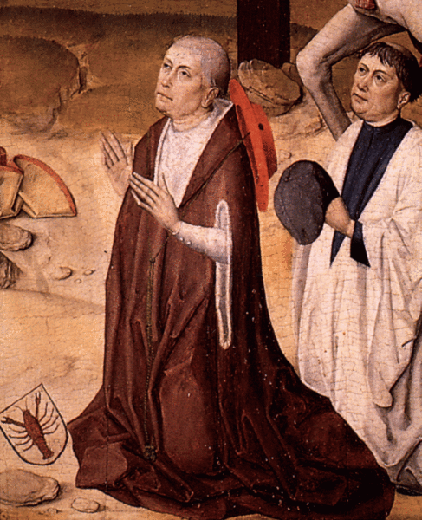
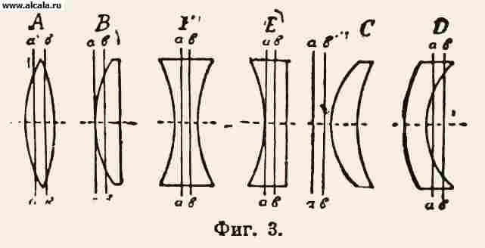
В ХI веке в философии появляется новое течение философии, отодвигавшее веру на второй план – номинализм. Учения номиналистов были враждебны церкви и церковным учениям. Одними из наиболее активных номиналистов можно назвать Роберта Бэкона и Николая Кузанского. Философия номиналистов была ярким проявлением борьбы науки и религии. Большинство номиналистов познавали окружающий мир через наблюдение, лишь изредка прибегая к физике и математике. Р.Бэкон стремился прибегать к научному методу познания, который в то время отсутствовал. Одним из наиболее важных экспериментов Бэкона можно считать попытки создания первых оптических стекол. Именно благодаря подобным опытам и открытиям и появился телескоп, который сильно изменил наши представления о Вселенной.
В конце средневековья появились первые университеты в Париже, Италии, Англии и Испании. Университеты находились под контролем церкви, а преподавание в них служило интересам «истинной» веры. Идеи номиналистов отвергались в университетах, а распространители идей подвергались гонениям. Но постепенно в университетах появилась философия, было введено преподавание философии на основе теории Птолемея. Но и здесь церковь рассчитывала, что учащиеся университетов станут специалистами, которые необходимы самой церкви для решения вопросов календаря. Таким образом, церковь все еще контролировала не только обычную жизнь людей, но и образование малочисленных грамотных людей. Но даже это не могло остановить науку.
Один из мыслителей, Николай Кузанский, был уверен, что Вселенная бесконечна, а Землю, соответственно, нельзя считать ее центром. Сама Земля не является самым большим космическим телом, т.к. Солнце намного больше ее. Кузанский утверждал о вращении Земли вокруг себя, а также о вращении Земли в пространстве.
Мысли и предположения Кузанского можно считать «фундаментом» гуманизма, который должен был появиться в самом начале новой эпохи – эпохи Возрождения.
Таким образом, представления о строении Вселенной в Средние века целиком зависели от церкви. За достаточно продолжительный период наука практически не сдвигалась с места, а большинство достижений астрономов и философов в астрономии сходились к простому обобщению открытий античных ученых. Небольшое число мыслителей смогли дойти до предположений и теорий, которые потом привели к масштабным открытиям. Но для этого было необходимо тотальное изменения мирового общества и строя, которое могло стать расцветом науки.

См. Перель Ю.Г. «Развитие представлений о Вселенной». М.,1962. С. 13-14.
«Теогония» Гесиода. М.: Либроком, 2012. С.80.
³ Перель Ю.Г. С. 18.
Фалес Милетский// Сайт «Википедия». – Электрон. Данные. – М.,2015. – Режим доступа: https://ru.wikipedia.org/wiki/%D0%A4%D0%B0%D0%BB%D0%B5%D1%81_%D0%9C%D0%B8%D0%BB%D0%B5%D1%82%D1%81%D0%BA%D0%B8%D0%B9, свободный. – Данные соответствуют 09.03.15.
Ю.Г.Перель. С.23
Античная астрономия// Сайт «Avisdim». – Электрон. Данные. – М.,2015. – Режим доступа: http://avisdim.narod.ru/articles/antichnaya-astronomiya.html, свободный. – Данные соответствуют 20.02.15.
Ю.Г.Перель «Развитие представлений о Вселенной». М., 1962. С.31.
Там же. С.36.
Там же. С.37.
Хейзинга Йохан. Осень Средневековья. – М., 1995.
Лекции по курсу философии – Электрон. Данные. – М.,2015. – Режим доступа: http://studfilosed.ru/lektsii-po-kursu-filosofiya/488-nominalizm.html, свободный. – Данные соответствуют 10.04.15.
Николай Кузанский//Википедия. – Электрон. данные. – М.,2015. - Режим доступа: https://ru.wikipedia.org/wiki/%D0%9D%D0%B8%D0%BA%D0%BE%D0%BB%D0%B0%D0%B9_%D0%9A%D1%83%D0%B7%D0%B0%D0%BD%D1%81%D0%BA%D0%B8%D0%B9, свободный. – Данные соответствуют 14.03.2015.

